1893-1983

MIRO

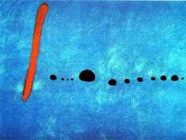
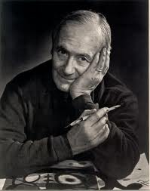

Bleu II

Monsieur Miro était un rêveur qui voulait rester un enfant.
Il a mis beaucoup de temps à peindre ce tableau, à choisir la bonne couleur et la bonne disposition :
un grand trait vertical rouge et des petits points noirs bien rangés.

Dans notre classe
